技能强化专练(七) 电化学
1．下列有关电化学的示意图中正确的是( )
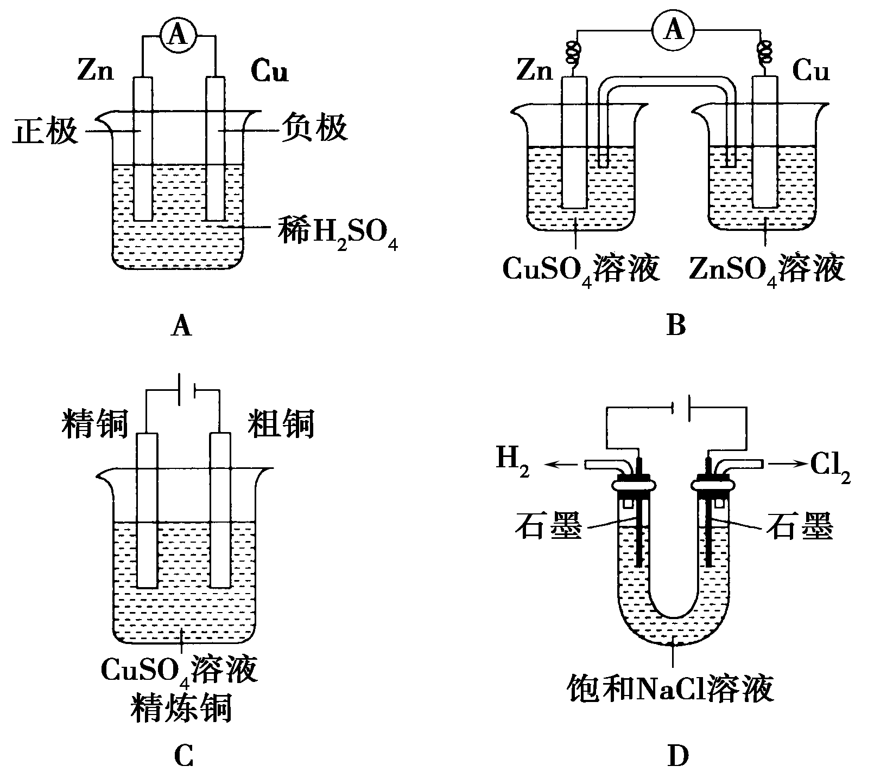
解析：选项A，Zn应为原电池负极，Cu为原电池正极。选项B，盐桥两边的烧杯中盛装的电解质溶液应互换。选项C，粗铜应连接电源正极。选项D，电解饱和NaCl溶液，Cl－在阳极放电产生Cl₂，H＋在阴极获得电子而产生H₂，正确。
答案：D
2．图1是铜锌原电池示意图。图2中，x轴表示实验时流入正极的电子的物质的量，y轴表示( )
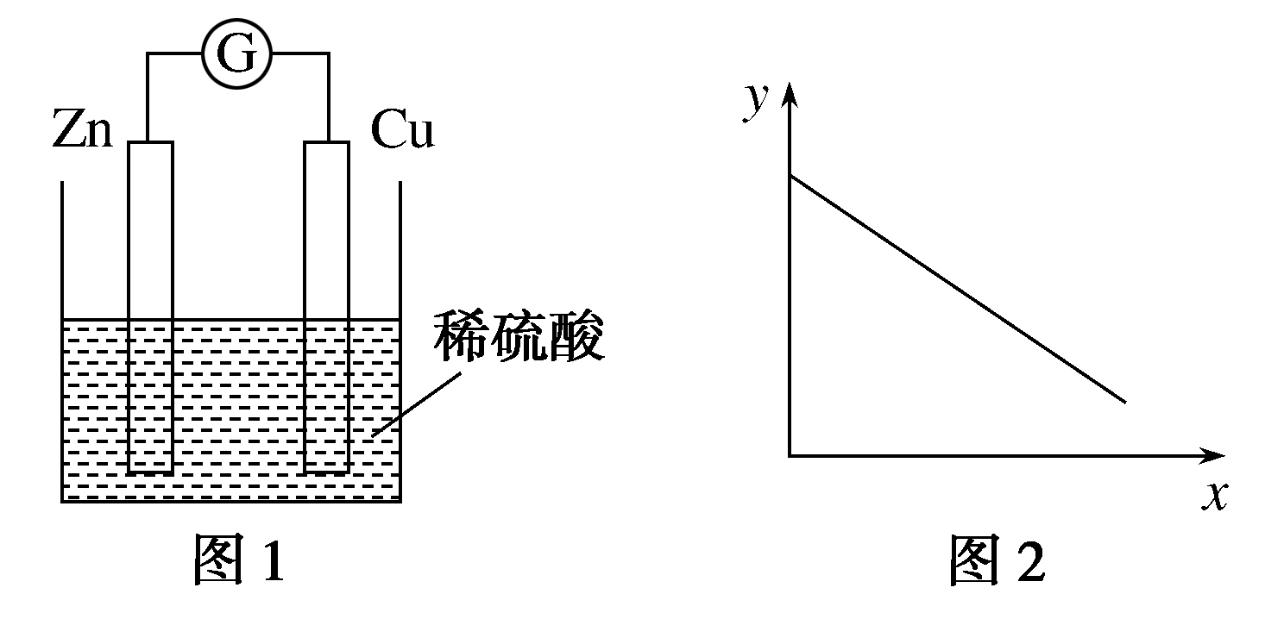
A．铜棒的质量 B．c(Zn^{2＋})
C．c(H＋) D．c(SO)
解析：该装置构成原电池，Zn是负极，Cu是正极。A项，在正极Cu上溶液中的H＋获得电子变为氢气，Cu棒的质量不变，错误；B项，由于Zn是负极，不断发生反应Zn－2e－===Zn^{2＋}，所以溶液中c(Zn^{2＋})增大，错误；C项，由于反应不断消耗H＋，所以溶液中的c(H＋)逐渐降低，正确；D项，SO不参加反应，其浓度不变，错误。
答案：C
3．用石墨电极完成下列电解实验。

 | 实验一 | 实验二
装置
现象 | a、d处试纸变蓝；b处变红，局部褪色；c处无明显变化 | 两个石墨电极附近有气泡产生；n处有气泡产生……
下列对实验现象的解释或推测不合理的是( )
A．a、d处：2H₂O＋2e－===H₂↑＋2OH－
B．b处：2Cl－－2e－===Cl₂↑
C．c处发生了反应：Fe－2e－===Fe^{2＋}
D．根据实验一的原理，实验二中m处能析出铜
解析：根据a、d处试纸变蓝，可判断a、d两点都为电解池的阴极，发生的电极反应为2H₂O ＋2e－===H₂↑＋2OH－，A选项正确；b处变红，局部褪色，说明b为电解池的阳极，2Cl－－2e－===Cl₂↑，氯气溶于水生成盐酸和次氯酸：Cl₂＋H₂O===HCl＋HClO，HCl溶液显酸性，HClO具有漂白性，B选项不正确；c处为阳极，铁失去电子生成亚铁离子，发生的电极反应为Fe－2e－===Fe^{2＋}，C选项正确；实验一中ac形成电解池，db形成电解池，所以实验二中也形成电解池，铜珠的左端为电解池的阳极，铜失电子生成铜离子，m、n是铜珠的右端，为电解池的阴极，开始时产生气体，后来铜离子得到电子生成单质铜，故D选项正确。
答案：B
4.
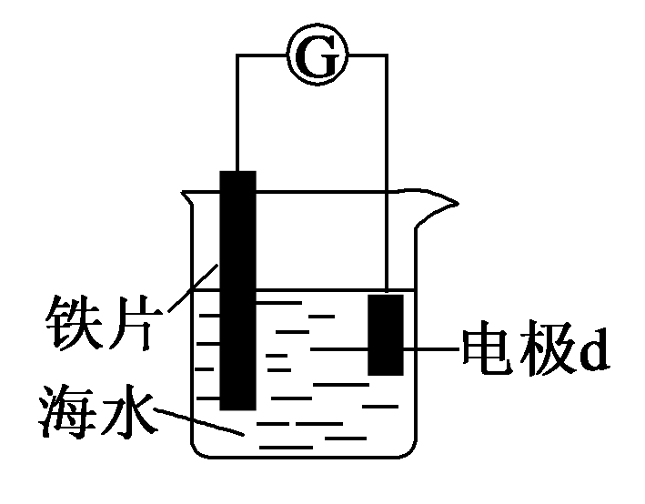
研究电化学腐蚀及防护的装置如右图所示。下列有关说法错误的是( )
A．d为石墨，铁片腐蚀加快
B．d为石墨，石墨上电极反应为：O₂＋2H₂O＋4e－===4OH－
C．d为锌块，铁片不易被腐蚀
D．d为锌块，铁片上电极反应为：2H＋＋2e－===H₂↑
解析：A.由于活动性：Fe>石墨，所以铁、石墨及海水构成原电池，Fe为负极，失去电子被氧化变为Fe^{2＋}进入溶液，溶解在海水中的氧气在正极石墨上得到电子被还原，铁的腐蚀比没有形成原电池时的速率快，正确。B.d为石墨，由于是中性电解质，所以发生的是吸氧腐蚀，石墨上氧气得到电子，发生还原反应，电极反应为：O₂＋2H₂O＋4e－===4OH－，正确。C.若d为锌块，则由于金属活动性：Zn>Fe，Zn为原电池的负极，Fe为正极，首先被腐蚀的是Zn，铁得到保护，铁片不易被腐蚀，正确。D.d为锌块，由于电解质为中性环境，发生的是吸氧腐蚀，铁片上电极反应为：O₂＋2H₂O＋4e－===4OH－，错误。
答案：D
5．现有阳离子交换膜、阴离子交换膜、石墨电极和如图所示的电解槽。用氯碱工业中的离子交换膜技术原理，可电解Na₂SO₄溶液生产NaOH溶液和H₂SO₄溶液。下列说法中正确的是( )
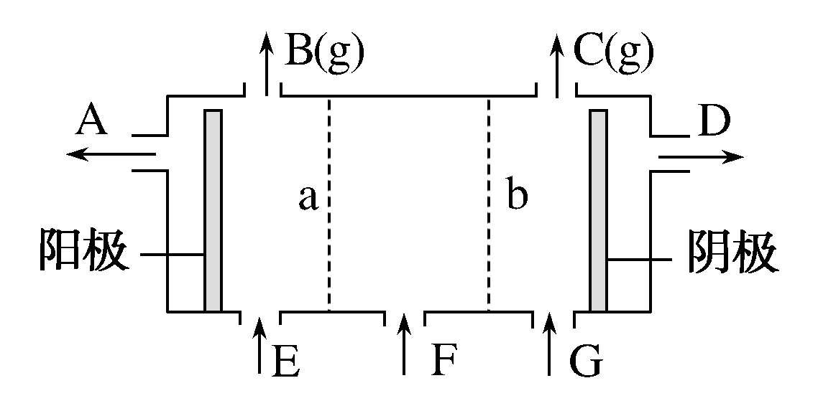
A．b是阳离子交换膜，允许Na＋通过
B．从A口出来的是NaOH溶液
C．阴极反应式为4OH－－4e－===2H₂O＋O₂↑
D．Na₂SO₄溶液从G口加入
解析：A项，右边电极是阴极，氢离子放电，b是阳离子交换膜，允许Na＋通过，正确；B项，左边电极是阳极，阳极是氢氧根放电，从A口出来的是硫酸溶液，错误；C项，阴极是氢离子得到电子，错误；D项，根据分析可知Na₂SO₄溶液从F口加入，错误。
答案：A
6．如图1为甲烷和O₂构成的燃料电池示意图，电解质为KOH溶液，图2为电解AlCl₃溶液的装置，电极材料均为石墨。用该装置进行实验，反应开始后观察到x电极附近出现白色沉淀。下列说法正确的是( )
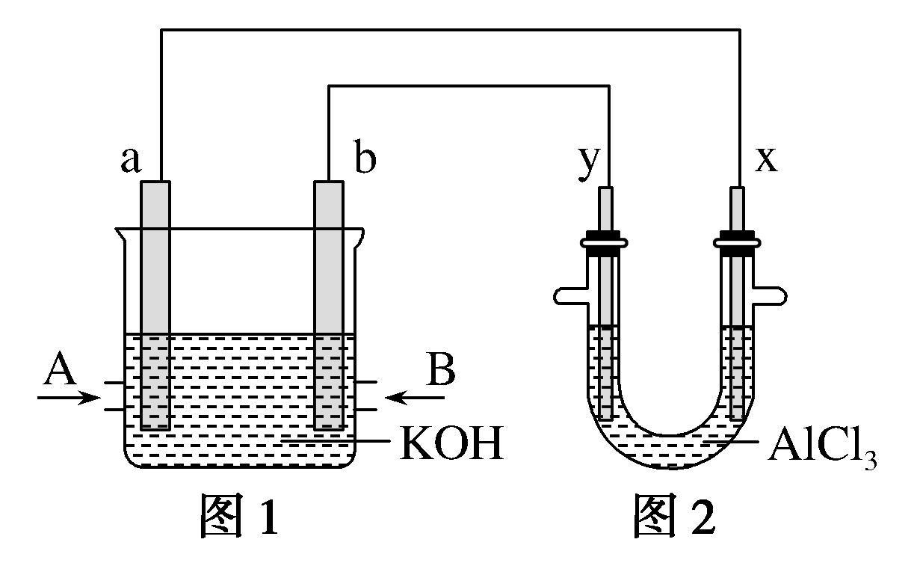
A．A处通入的气体为CH₄，电极反应式为CH₄＋10OH－－8e－===CO＋7H₂O
B．图2中电解AlCl₃溶液的总反应为2Cl－＋2H₂O=====Cl₂↑＋H₂↑＋2OH－
C．图1中电解质溶液的pH增大
D．电解池中Cl－向x极移动
解析：A项，反应开始后观察到x电极附近出现白色沉淀，说明x电极上氢离子放电，x电极附近生成氢氧根离子，所以x电极是阴极，y电极是阳极，则a是负极，b是正极，负极上是燃料失电子发生氧化反应，电极反应式为CH₄＋10OH－－8e－===CO＋7H₂O，正确；B项，电解池中电池反应式为2AlCl₃＋6H₂O=====3Cl₂↑＋3H₂↑＋2Al(OH)₃↓，错误；C项，原电池中，负极：CH₄＋10OH－－8e－===CO＋7H₂O，正极：2O₂＋4H₂O＋8e－===8OH－，总方程式：CH₄＋2O₂＋2OH－===CO＋3H₂O，消耗OH－，所以溶液的pH值变小，错误；D项，电解池中Cl－向y极移动，错误。
答案：A
7．向
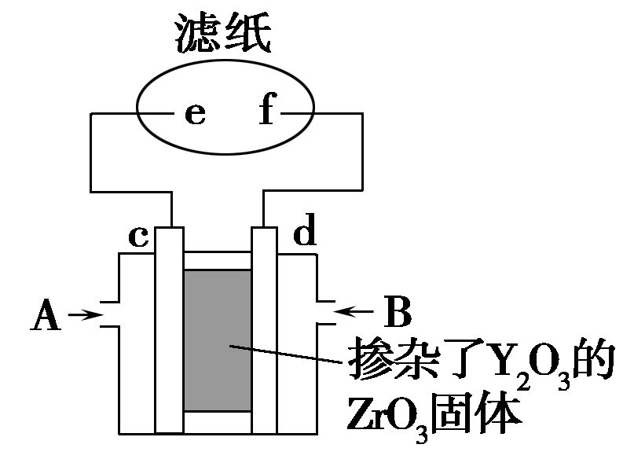
新型燃料电池的两极分别通入CH₄和空气，其中固体电解质是掺杂了Y₂O₃的ZrO₃固体，它在高温下能传导O^{2－}。图中滤纸用含有酚酞的氯化钠溶液浸泡过，c、d、e、f均为惰性电极，工作后e极周围变红。下列叙述正确的是( )
A．c极为正极，A处通入甲烷气体
B．d极的反应式为O₂＋2H₂O＋4e－===4OH－
C．固体电解质中O^{2－}由d极向c极移动
D．e极上发生氧化反应，pH增大
解析：本题是用甲烷燃料电池电解氯化钠溶液，根据e极周围变红色，表明该电极是阴极，发生还原反应：2H₂O＋2e－===H₂↑＋2OH－，D错误，则c是负极，A处通入甲烷，A错误；d极是正极，发生反应：O₂＋4e－===2O^{2－}，B错误；原电池中阴离子移向负极，C正确。
答案：C
8．某化学小组构想将汽车尾气(NO、NO₂)转化为重要的化工原料HNO₃，其原理如图所示，其中A、B为多孔材料。下列说法正确的是( )
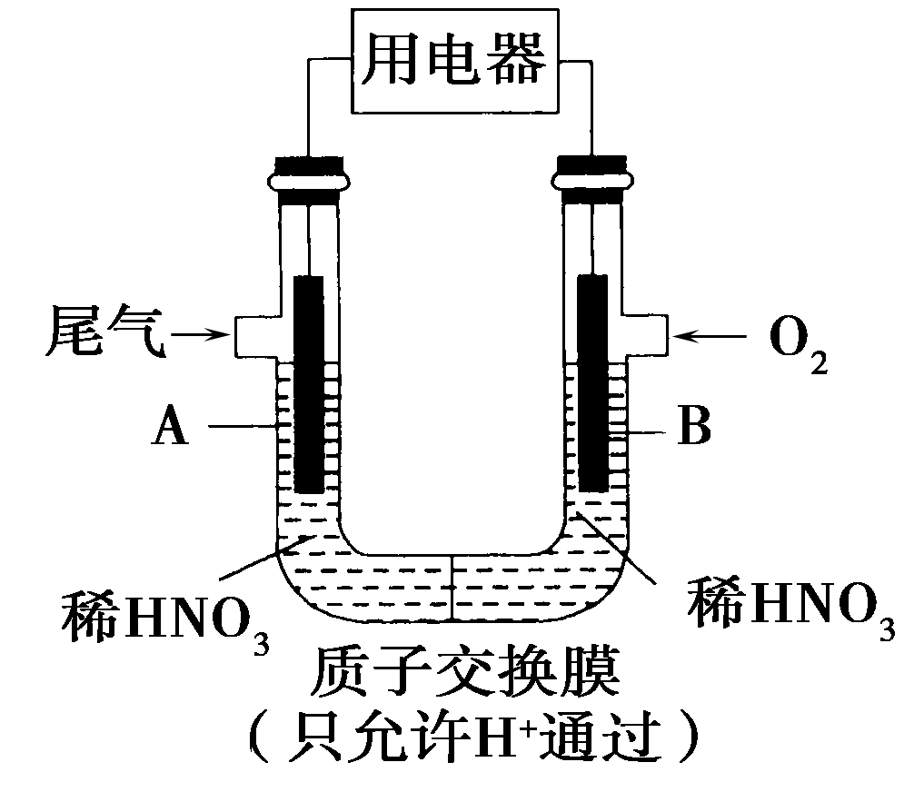
A．电解质溶液中电流的方向由B到A，电子的流向与之相反
B．电极A表面反应之一为NO－3e－＋2H₂O===NO＋4H＋
C．电极B附近的c(NO)增大
D．该电池工作时，每转移4 mol电子，生成22.4 L O₂
解析：该电池的工作原理(以NO为例)为4NO＋3O₂＋2H₂O===4HNO₃，则NO发生了氧化反应，故A极为负极，B极为正极。电子只能通过外电路，其流向为从A到B，A项错误；负极反应(以NO为例)为NO－3e－＋2H₂O===NO＋4H＋，B项正确；原电池中阴离子(NO)向负极附近移动，另外，电极反应O₂＋4e－＋4H＋===2H₂O，使c(NO)减小，C项错误；电池工作时，每转移4 mol电子，消耗1 mol O₂，在标准状况下O₂的体积为22.4 L，D项错误。
答案：B
9.
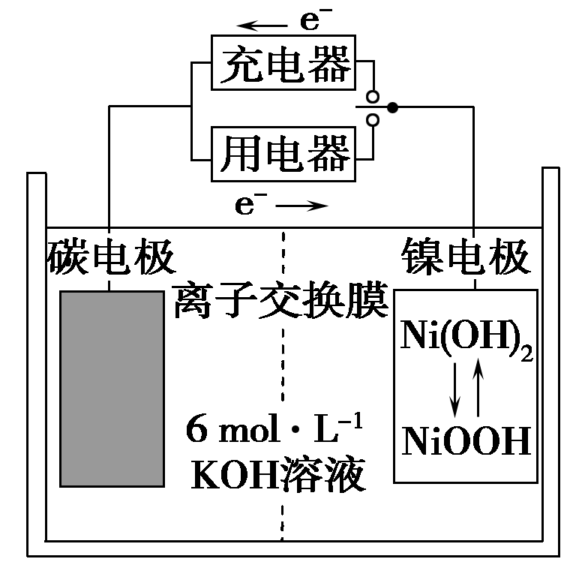
一种碳纳米管能够吸附氢气，可作充电电池(如图所示)的碳电极，该电池的电解质溶液为6 mol·L^{－1}KOH溶液，下列说法中正确的是( )
A．充电时将碳电极与电源的正极相连
B．充电时阴极发生氧化反应
C．放电时镍电极反应为：NiOOH＋H₂O＋e－===Ni(OH)₂＋OH－
D．放电时碳电极反应为：2H＋＋2e－===H₂↑
解析：A项，碳纳米管能够吸附氢气，可作充电电池的负极，放电时氢气发生氧化反应，故充电时该电极与外接电源的负极相连，错误；B项，充电时阳极发生氧化反应，阴极发生还原反应，错误；C项，放电时镍电极为正极，得到电子，发生还原反应，其电极反应为：NiOOH＋H₂O＋e－===Ni(OH)₂＋OH－，正确；D项，放电时碳电极反应为：H₂－2e－＋2OH－===2H₂O，错误。
答案：C
10．我国古代青铜器工艺精湛，有很高的艺术价值和历史价值，但出土的青铜器大多受到环境腐蚀，故对其进行修复和防护具有重要意义。下图为青铜器在潮湿环境中发生电化学腐蚀的原理示意图。下列说法不正确的是( )
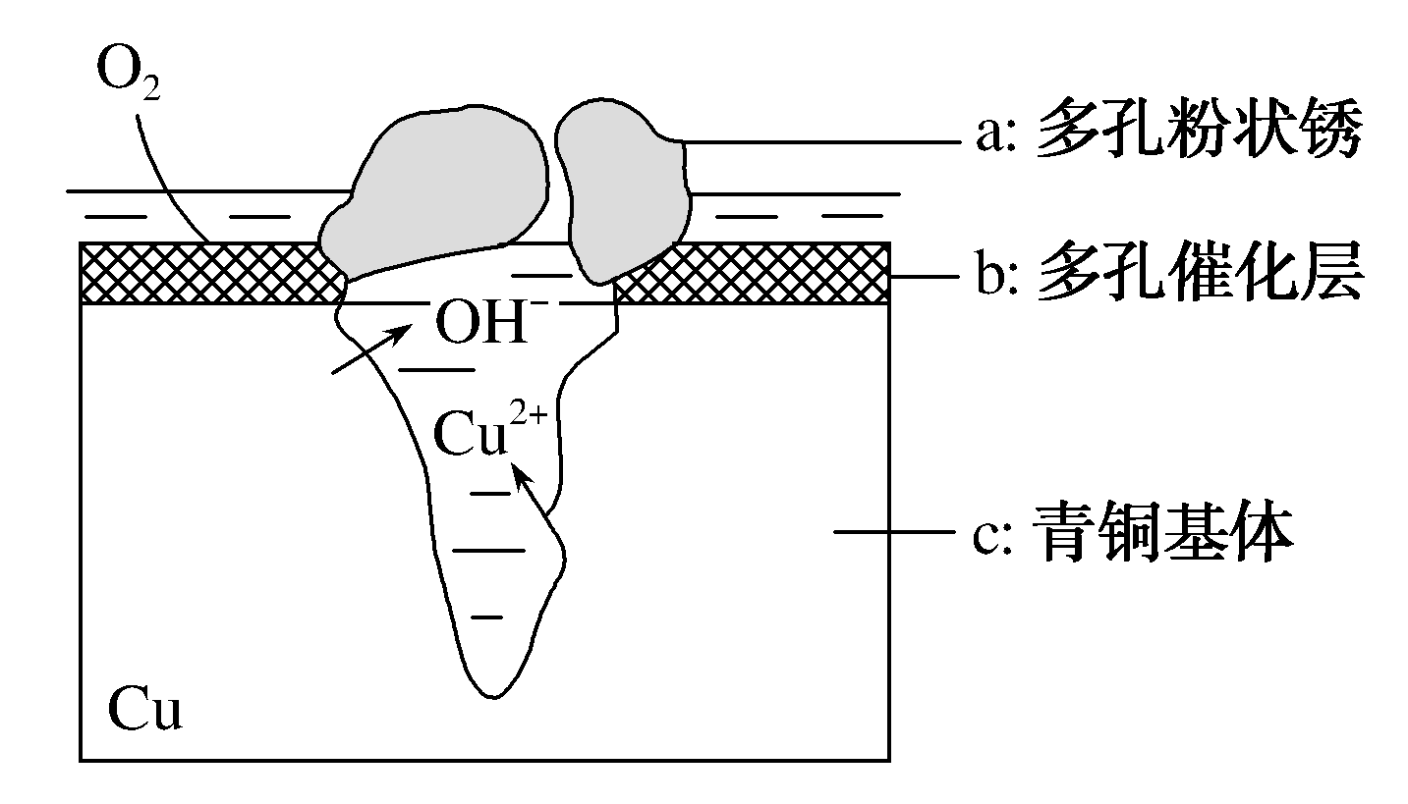
A．腐蚀过程中，负极是a
B．正极反应是O₂＋4e－＋2H₂O===4OH－
C．若生成4.29 g Cu₂(OH)₃Cl，则理论上耗氧体积为0.224 L(标准状况)
D．环境中的Cl－扩散到孔口，并与正极反应产物和负极反应产物作用生成多孔粉状锈Cu₂(OH)₃Cl，其离子方程式为2Cu^{2＋}＋3OH－＋Cl－===Cu₂(OH)₃Cl↓
解析：C项，n[Cu₂(OH)₃Cl]＝＝0.02 mol，根据转移电子数得n(O₂)＝＝0.02 mol，则理论上耗氧体积为0.448 L(标准状况)，故C错误。
答案：C
11．某模拟“人工树叶”电化学实验装置如图所示，该装置能将H₂O和CO₂转化为O₂和燃料C₃H₈O。下列说法正确的是( )
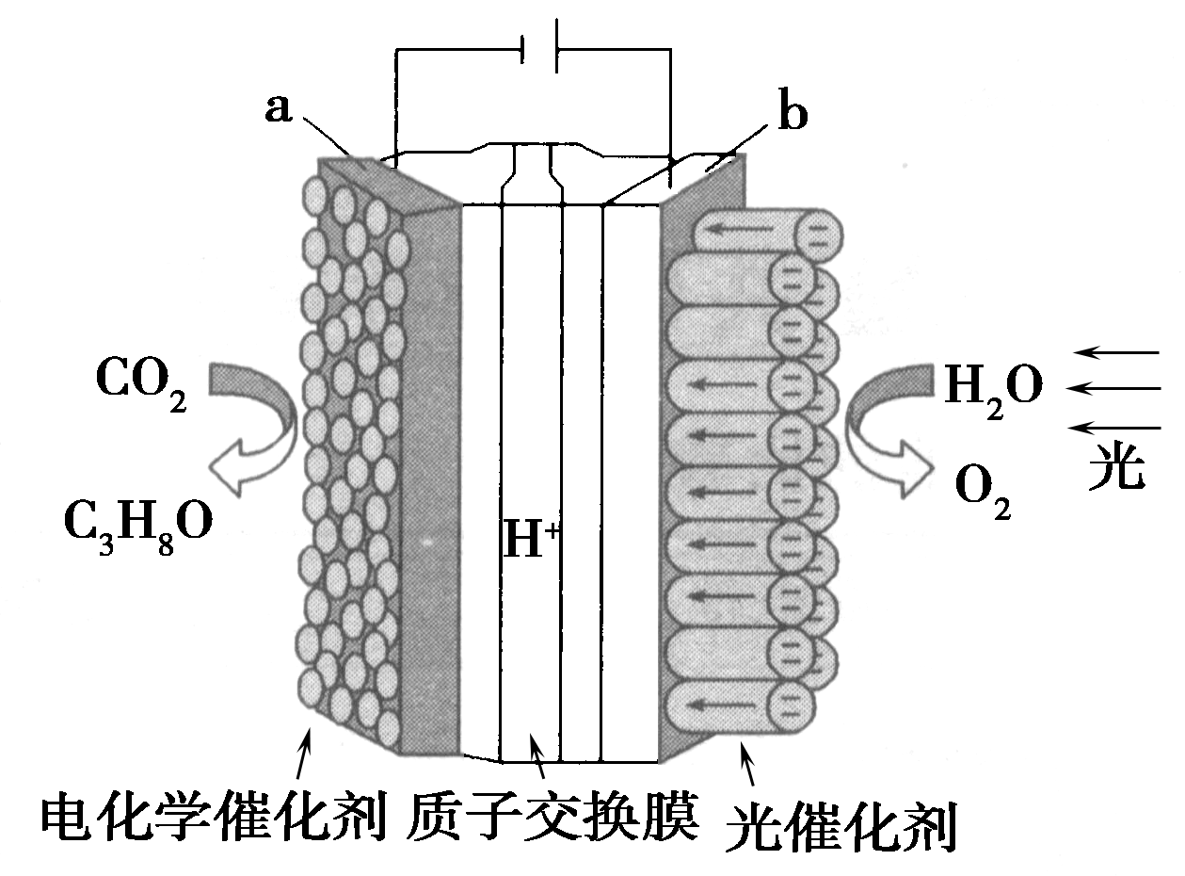
A．该装置将化学能转化为光能和电能
B．该装置工作时，H＋从b极区向a极区迁移
C．每生成1 mol O₂，有44 g CO₂被还原
D．a电极的反应为3CO₂＋18H＋－18e－===C₃H₈O＋5H₂O
解析：结合装置图可知该装置为电解装置，模拟“人工树叶”，故为电能转化为化学能，A项错误；b极连接电源的正极，为阳极，在电解池中H＋向a极(阴极)区移动，B项正确；右侧H₂O→O₂发生的是氧化反应，每生成1 mol O₂，转移4 mol电子，C₃H₈O中碳元素的化合价是－2,3CO₂→C₃H₈O，转移18 mol电子，故生成1 mol O₂消耗mol CO₂，C项错误；a电极发生的是还原反应：3CO₂＋18H＋＋18e－===C₃H₈O＋5H₂O，D项错误。
答案：B
12．金属及其化合物在国民经济发展中起着重要作用。
(1)工业上以黄铜矿为原料，采用火法熔炼工艺生产铜。该工艺的中间过程会发生反应：2Cu₂O＋Cu₂S===6Cu＋SO₂，该反应的氧化剂是________，当生成19.2 g Cu时，反应中转移的电子为________mol。铜在潮湿的空气中能发生吸氧腐蚀而生锈，铜锈的主要成分为Cu₂(OH)₂CO₃(碱式碳酸铜)。该过程中负极的电极反应式为________________________________________________________________________
________________________________________________________________________。
(2)钠硫电池以熔融金属钠、熔融硫和多硫化钠(Na₂S_{x})分别作为两个电极的反应物，固体Al₂O₃陶瓷(可传导Na＋)为电解质，其原理如图所示：
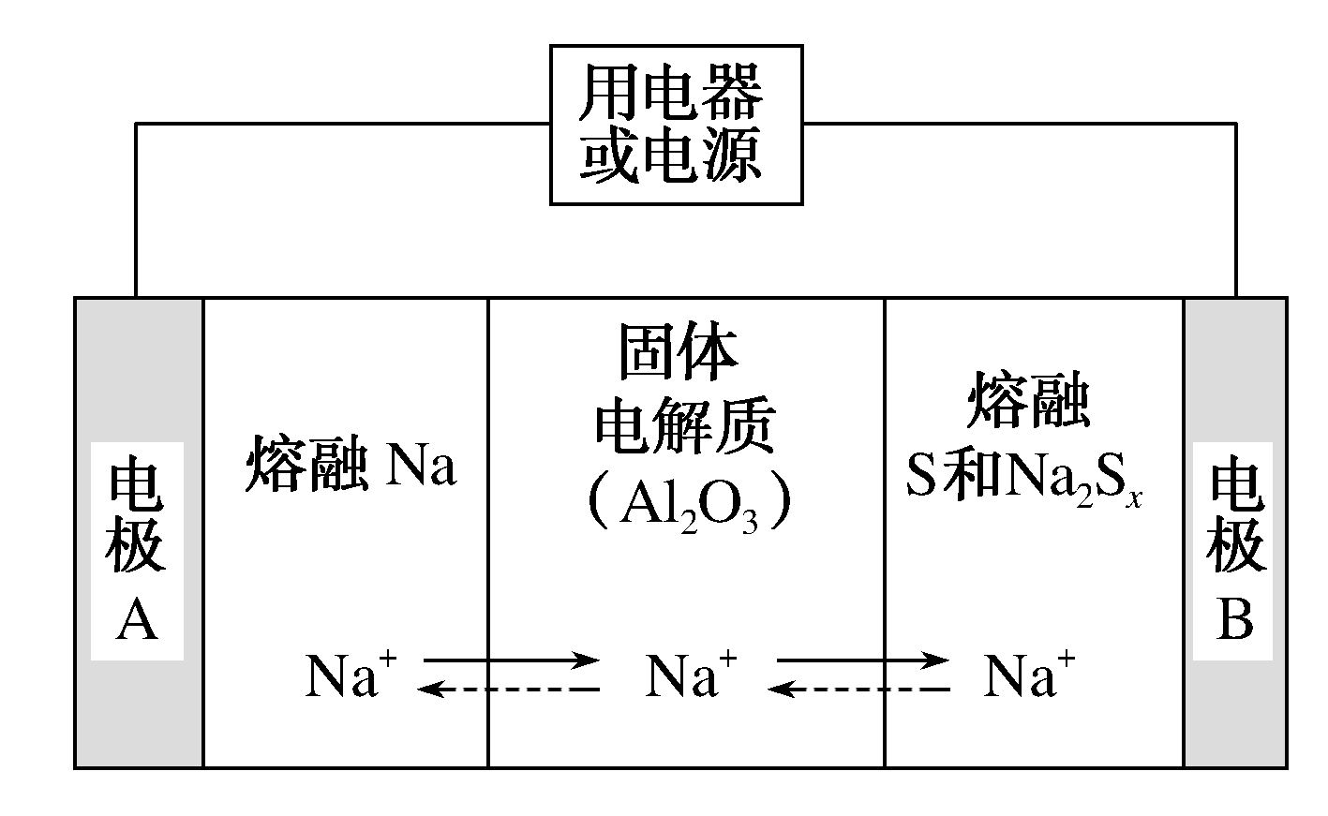
①根据下表数据，请你判断该电池工作的适宜温度应控制在________。

物质 | Na | S | Al₂O₃
熔点/℃ | 97.8 | 115 | 2 050
沸点/℃ | 892 | 444.6 | 2 980
a.100℃以下 b．100℃～300℃
c．300℃～350℃ d．350℃～2 050℃
②放电时，电极A为________极，S发生________反应。
③放电时，内电路中Na＋的移动方向为________(填写“从A到B”或“从B到A”)。
④充电时，总反应为Na₂S_{x}===2Na＋S_{x}(3<x<5)，Na所在电极与直流电源________极相连，阳极的电极反应式为________________________________________________________________________。
解析：(1)题给反应中，铜元素的化合价降低，硫元素的化合价升高，氧化剂为Cu₂O、Cu₂S，还原剂为Cu₂S，根据硫元素化合价变化，可知该反应转移的电子数为6e－。当生成0.3 mol Cu时转移电子为0.3 mol。铜发生吸氧腐蚀，正极反应为：O₂＋4e－＋2H₂O===4OH－，负极反应为：Cu－4e－→Cu₂(OH)₂CO₃，根据电荷守恒补4OH－，根据碳原子守恒补CO₂，根据原子守恒生成H₂O。
(2)①温度要求能熔化Na、S而不能使其为蒸气，因此温度高于115℃，而低于444.6℃。②熔融钠作负极，熔融硫作正极，正极电极反应式为xS＋2e－===S，Na＋在负极生成，移向正极，即如图所示，由A到B。④放电时，钠作负极，发生氧化反应，则充电时发生还原反应，为阴极，接电源的负极，阳极发生放电时正极的逆反应，即：S－2e－===xS。
答案：(1)Cu₂O和Cu₂S 0.3
2Cu＋4OH－＋CO₂－4e－===Cu₂(OH)₂CO₃＋H₂O
(2)①c ②负 还原 ③从A到B ④负
S－2e－===xS
13．H₃PO₂也可用电渗析法制备。“四室电渗析法”工作原理如图所示(阳膜和阴膜分别只允许阳离子、阴离子通过)：
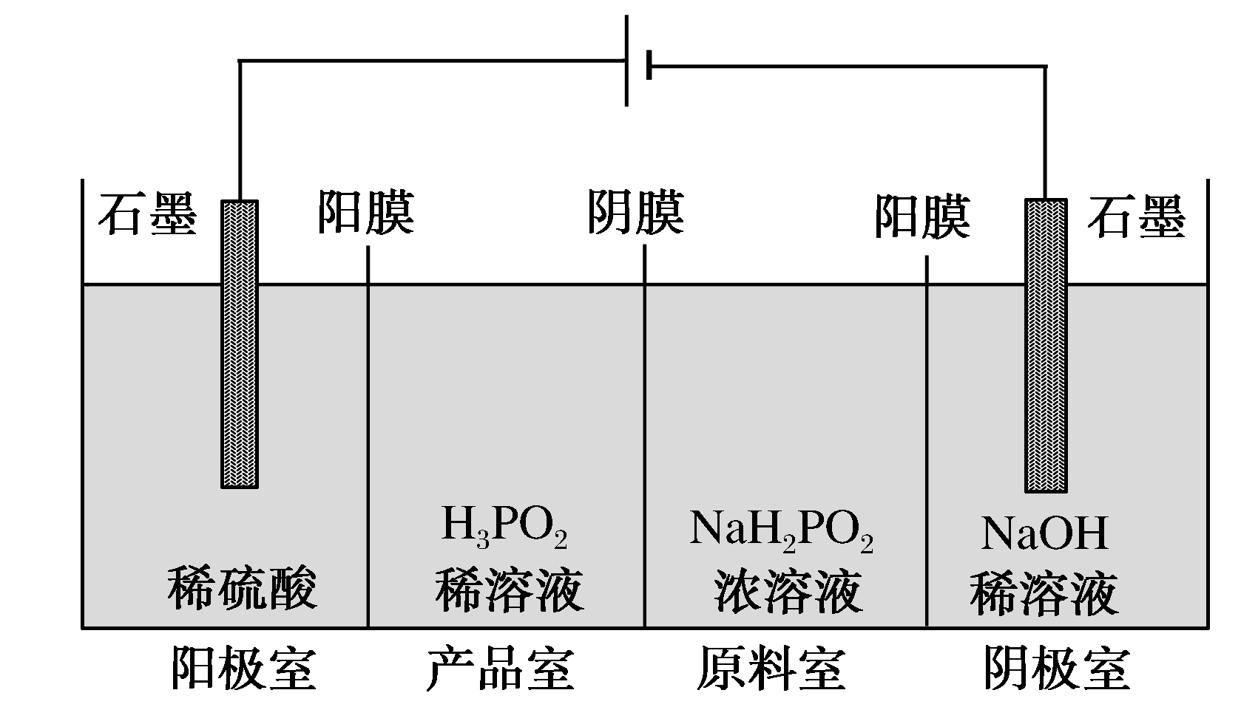
(1)写出阳极的电极反应式________。
(2)分析产品室可得到H₃PO₂的原因________。
(3)早期采用“三室电渗析法”制备H₃PO₂：将“四室电渗析法”中阳极室的稀硫酸用H₃PO₂稀溶液代替。并撤去阳极室与产品室之间的阳膜，从而合并了阳极室与产品室。其缺点是产品中混有________杂质，该杂质产生的原因是________________。
解析：(1)在阳极由于含有的阴离子OH－、SO、H₂PO中放电能力最强的是OH－， 所以发生反应2H₂O－4e－===O₂↑＋4H＋；
(2)在产品室可得到H₃PO₂是因为阳极室的H＋穿过阳膜扩散至产品室，原料室的H₂PO穿过阴膜扩散至产品室，二者反应生成；
(3)早期采用“三室电渗析法”制备H₃PO₂，将“四室电渗析法”中阳极室的稀硫酸用H₃PO₂稀溶液代替，并撤去阳极室与产品室之间的阳膜，从而合并了阳极室与产品室，其缺点是阳极产生的氧气会把H₃PO₂或H₂PO氧化为PO，使产品不纯。
答案：(1)2H₂O－4e－===O₂↑＋4H＋
(2)阳极室的H＋穿过阳膜扩散至产品室，原料室的H₂PO穿过阴膜扩散至产品室， 二者反应生成H₃PO₂
(3)PO H₂PO或H₃PO₂被氧化

